Лабораторная работа ПМ01 № 1
Создание проекта пр103 с учётом связи по rs484
ВКЛЮЧИМ ПР103
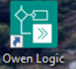 запустим.
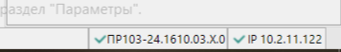 обнаружим связь. Если нет, то надо настроить на другие конфигурации.
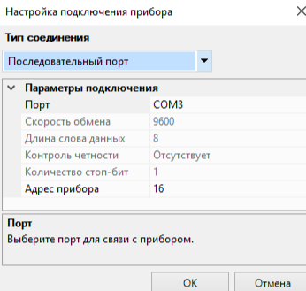 допустим по com порту
Или
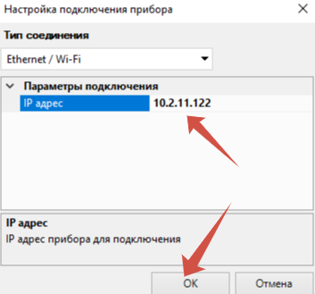 согласно стрелкам.
Но тогда конфигурация адаптера сети ниже, но не совпадать с 10.2.11.122 => 10.2.11.xxx (любое число но не 122)
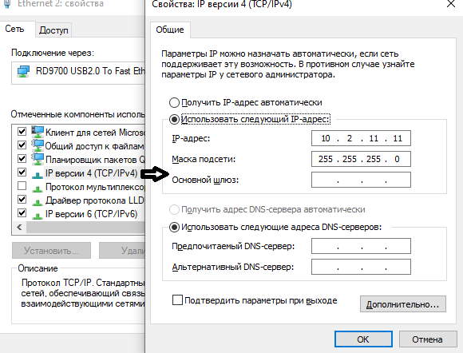 настройка адаптера сети
При создании проекта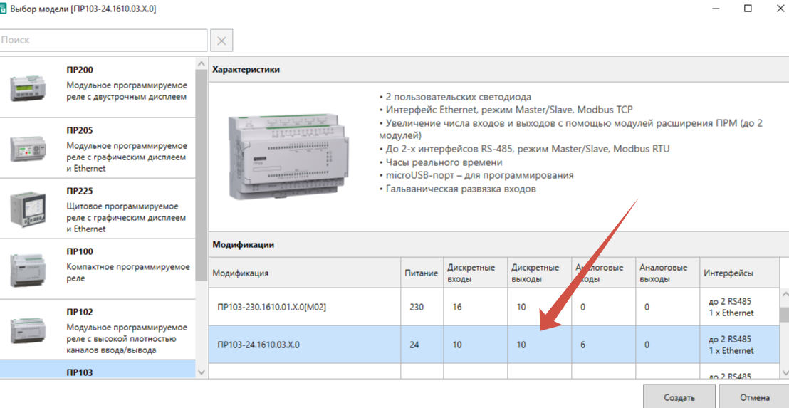 автоматически распознает. Если связь с ПЛК установлена!. СОЗДАТЬ!

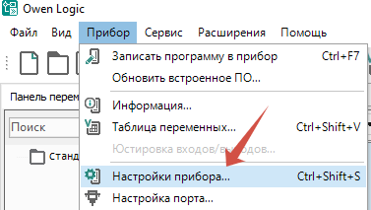 по стрелке!

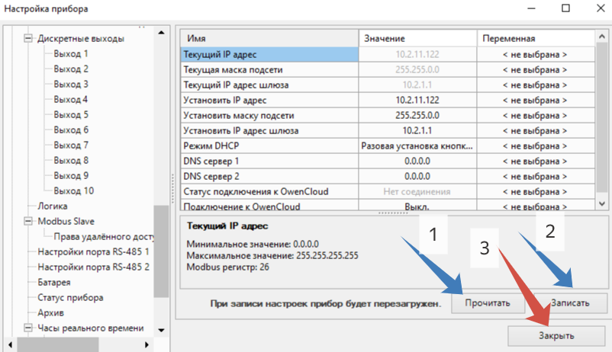
Тут можно настроить конфигурацию. Сети. Должно быть так!

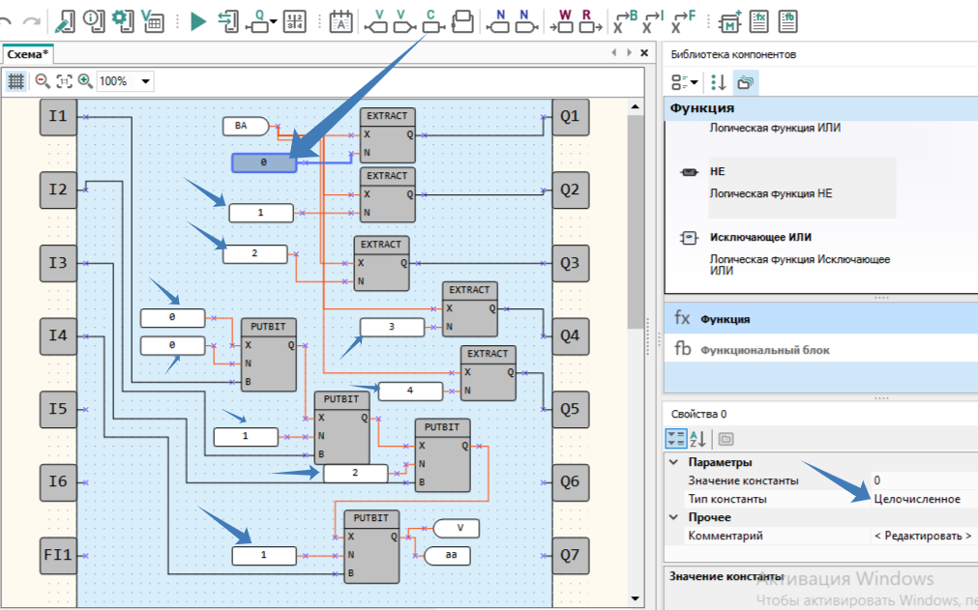
Согласно стрелке!
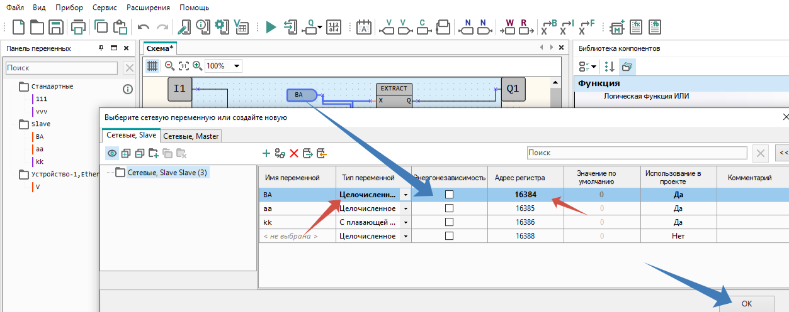
Согласно стрелкам!
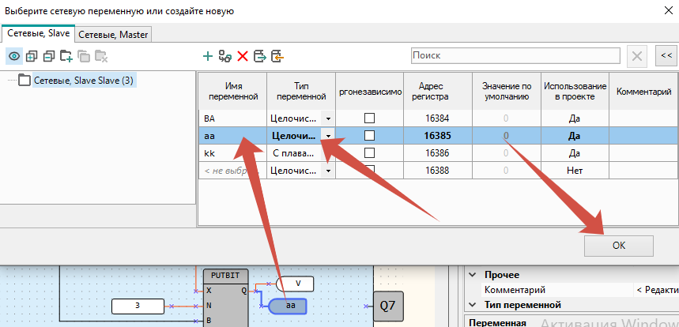
Согласно стрелкам!

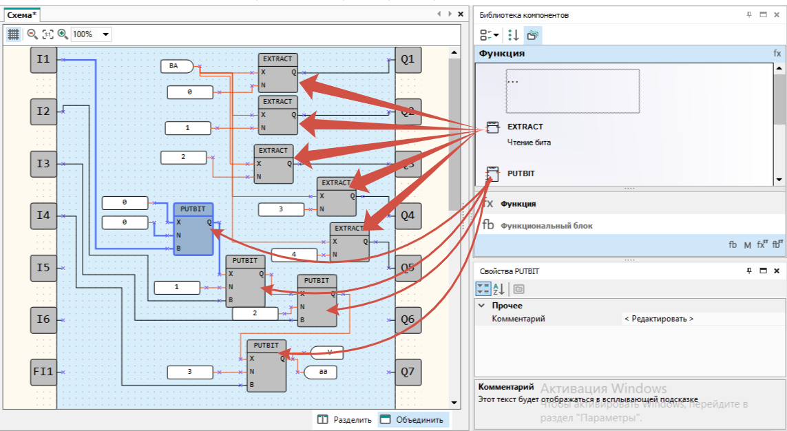 согласно стрелкам!
Итог по дискретным сигналам!
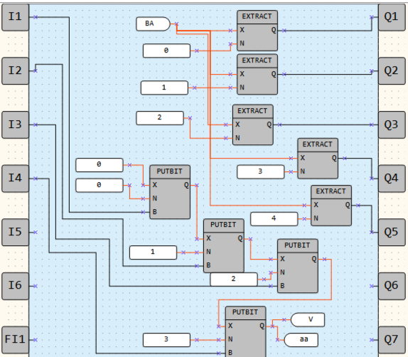получили схему!

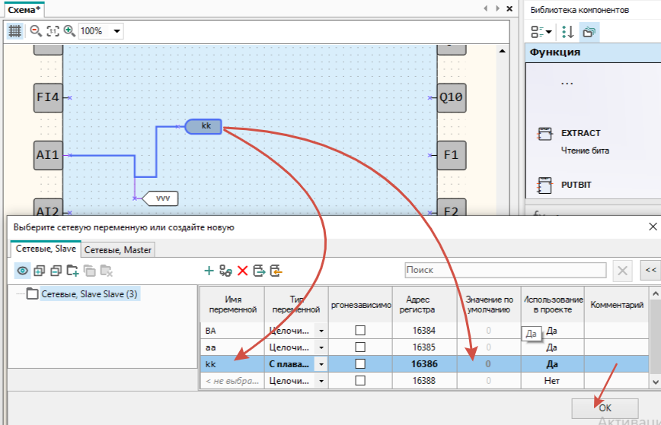
Доработали схему по аналоговому сигналу!

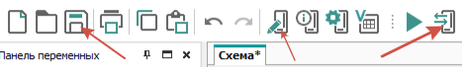 используем стрелки!
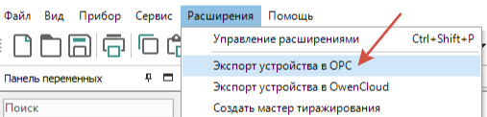 используем пункт!

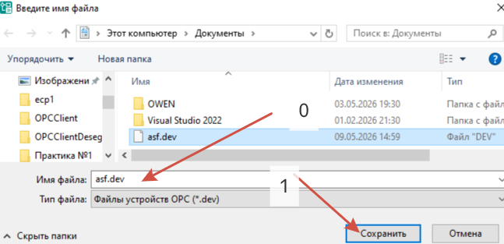 согласно стрелкам и пунктам!!.
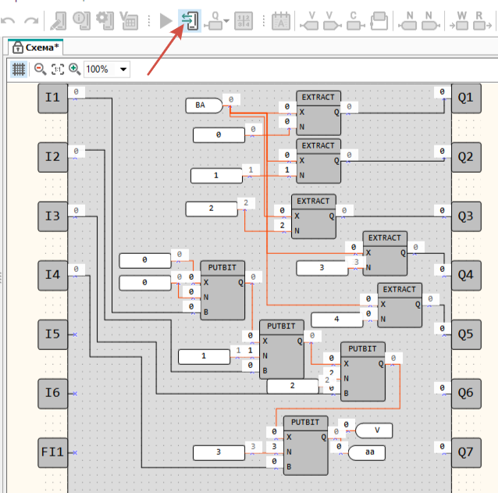
Таким образом проект работает!

